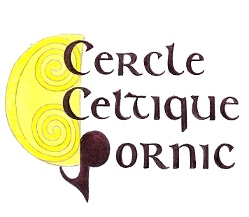

Bonjour à tous,
Suite aux nouvelles directives gouvernementales du lundi 6 décembre 2021 et en fonction de l’évolution de la situation sanitaire, le Cercle Celtique de Pornic est contraint
D’annuler la soirée prolongée prévue le vendredi 10 décembre.
Les ateliers de danse du jeudi et du vendredi sont maintenus ainsi que la répétition du quadrille du lundi 13 décembre
Sous la responsabilité de chacun.
Les précautions sanitaires en vigueur (pass sanitaire, inscription sur la liste, port du masque, application régulière de gel hydroalcoolique et/ou lavage des mains au savon, etc)
Sont bien maintenues et renforcées.
La situation sera réévaluée début janvier 2022 afin de déterminer la suite à donner.
Malgré ces évènements, bonnes fêtes de fin d’année à tous et continuez à vous protéger ainsi que vos proches.
Le Conseil d’Administration
Du Cercle Celtique de Pornic

